При 2 стадии гипертонии:  - частое повышение давления с переходом от неустойчивого давления к стойкому высокому давлению;  - усиление всех предыдущих признаков;  - склонность к гипертоническим кризам.  При 3 стадии гипертонии:  - развитие осложнений гипертонии – атеросклероза, почечной недостаточности, поражений сердца (инфаркт миокарда), мозга (кровоизлияние — инсульт) и др.  Итак, несмотря на всю сложность физического и психического состояния при гипертонической болезни, всегда надо помнить, что это заболевание можно контролировать, предупреждая резкие скачки давления и предотвращая возможные последствия гипертонии. Для этого нужно прежде всего регулярно выполнять предписания лечащего врача по приему медикаментов, соблюдать режим питания, избегать стрессов и нервных потрясений.  Здоровья вам! | Что такое гипертония?  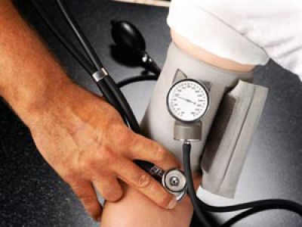  Центр медицинской профилактики БУ РК «РЦСВМП №2 «Сулда»
1. ЧТО ТАКОЕ ГИПЕРТОНИЯ?  Гипертония (гипертоническая болезнь) – прогрессирующее заболевание сосудов, сопровождающееся нарушением их тонуса и повышением артериального давления.  2. КАКОВЫ НОРМЫ АРТЕРИАЛЬНОГО ДАВЛЕНИЯ?  Категория артериального давления Верхнее (систолическое) давление, мм рт. ст Нижнее (диастолическое) давление, мм рт. ст.  Оптимальное артериальное давление <120 <80  Нормальное артериальное давление 120-129 80-84  Высокое нормальное артериальное давление 130-139 85-89  Артериальная гипертензия 1-й степени (мягкая) 140-159 90-99  Артериальная гипертензия 2-й степени (умеренная) 160-179 100-109  Артериальная гипертензия 3-й степени (тяжелая) >179 >109  3. ЧТО ОЗНАЧАЮТ ВЕРХНИЙ И НИЖНИЙ ПОКАЗАТЕЛЬ ДАВЛЕНИЯ?  Верхнее (максимальное, систолическое) давление – давление крови на стенки артерий, которое наблюдается во время сокращения сердца.  Нижнее (минимальное, диастолическое) давление – давление крови на стенки артерий во время расслабления сердца. | 4. ЗАВИСИТ ЛИ ДАВЛЕНИЕ ОТ ВРЕМЕНИ СУТОК?  При измерении давлении важно учитывать его суточные колебания. Наиболее низкие показатели давления бывают во время сна, утром они возрастают, достигая своего максимума в дневные часы. Разница между самыми высокими и низкими показаниями давления в течение суток не должна превышать 20 мм рт.ст. для систолического и 10 мм рт. ст. для диастолического давления. Более резкие колебания давления опасны для здоровья.  Нормальное артериальное давление Повышенное артериальное давление Гипертензия  День <135/85 135/85 – 139/89 ≥140/90  Ночь <120/70 120/70 – 124/74 ≥125/75  Сутки <130/80 130/80 – 134/84 ≥135/85  3.КАКОВЫ СИМПТОМЫ ГИПЕРТОНИИ?  При 1 стадии гипертонии:  - нарушение сна;  - головные боли;  - повышенная раздражительность;  - сердцебиение, ноющие боли в области сердца.  - усиление тревожности, беспокойства;  - бессонница;  - головные боли в лобной и затылочной части головы (чаще ночью и утром);  - головокружение и шум в ушах;  - повышение артериального давления;  - одышка, сердцебиение;  - дрожание и похолодание конечностей;  - потливость;  - нарушение зрения (мелькание мушек, пелена перед глазами);  - покраснение и побледнение кожи лица.

